GUÍA DE CIENCIAS NATURALES

Nombre: | Curso: 4°A | Fecha: semana N° 12
¿QUÉ APRENDEREMOS?
Objetivo (s): OA 16 Explicar los cambios de la superficie de la Tierra a partir de la interacción de sus capas y los movimientos de las placas tectónicas (sismos, tsunamis y erupciones volcánicas).
Contenidos: “Las Placas Tectónicas”
Objetivo de la semana: OA16 Identificar las placas tectónicas de Nazca y Sudamericana, observándolas y respondiendo preguntas utilizando guía de aprendizaje.
Habilidad: Identificar

¿Qué necesito saber?
Para comenzar necesitas saber de qué se trata la habilidad de Identificar y qué entendemos por “Las Placas Tectónicas”

Entonces:

Identificar es: conocer las características de algún concepto o alguna cosa, es decir, en esta clase vamos a conocer las Placas Tectónicas y observar sus características.

“Las Placas Tectónicas de la Tierra”

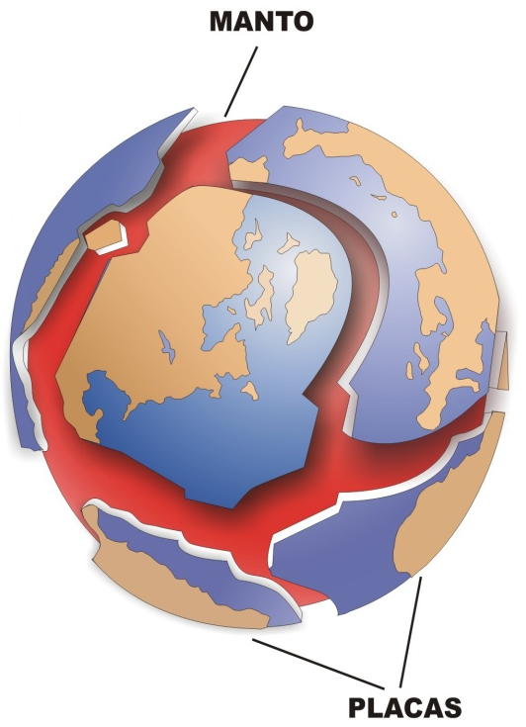
La Corteza Terrestre y Oceánica se encuentra dividida en grandes segmentos de rocas llamados CAPAS TECTÓNICAS.

La Corteza Terrestre se divide en trece placas Tectónicas principales. Sin embargo, hay una gran cantidad de placas de menor tamaño.

Las Placas Tectónicas se localizan sobre una delgada capa del Manto superior, la que está formada por material rocoso fundido llamado MAGMA. El movimiento de este MAGMA hace que las Placas Tectónicas se muevan o desplacen.

Observa con mucha atención la siguiente imagen.
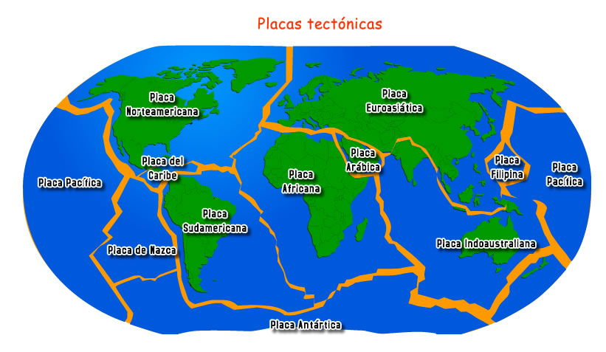

Sabías que… La Tierra ha ido cambiando desde su formación hasta nuestros
días, ya que ha experimentado continuos desplazamientos producidos
por diferentes fenómenos naturales tanto externos como internos
del planeta.

Actividad: Lee atentamente las siguientes preguntas y encierra la alternativa correcta.

- ¿En qué capa de la Tierra se encuentran las Placas Tectónicas?  - Manto  - Núcleo  - Corteza  - Tierra | - ¿Cómo se llaman las dos placas que afectan a Chile?  - Placa Antártica y Placa Indoaustraliana  - Placa de Nazca y Placa Sudamericana  - Placa Norteamericana y Placa del Caribe  - Placa Pacífica y Placa de Nazca
- ¿Cómo se llama la placa que afecta al Continente de Asia?  - Placa Antártica  - Placa Euroasiática  - Placa de Nazca  - Placa Sudamericana | - ¿Las Placas Tectónicas se localizan sobre?  - Una capa del Manto Superior  - Una capa del Núcleo  - Una capa de la Corteza  - Una capa del Núcleo Interior
- ¿En cuántas placas se divide la Corteza Terrestre?
- 12
- 13
- 14
- 15

Actividad 2: En el siguiente Planisferio pinta de acuerdo a las instrucciones.
- Pinta de color ROJO nuestro país
- Pinta de color AZUL la Placa de Nazca
- Pinta de color VERDE la Placa Sudamericana
- Pinta de color AMARILLO la Placa Antártica

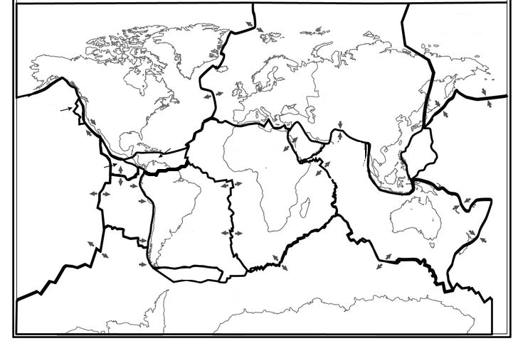

Para reflexionar

¿Qué son las Placas Tectónicas?
________________________________________________________________________________________________________________________________________________________________________________________________________________________________________________

¿Para qué te sirve saber identificar las Placas Tectónicas?
________________________________________________________________________________________________________________________________________________________________
RECUERDA QUE ES MUY NECESARIO CONOCER LA CONFORMACIÓN DE NUESTRA TIERRA, TE INVITO A SEGUIR INVESTIGANDO…

¿Qué fue lo más difícil de este trabajo? ¿Por qué?
________________________________________________________________________________________________________________________________________________________________

Actividad Final: Ticket de salida.

Observa la siguiente imagen y completa el recuadro con la información.
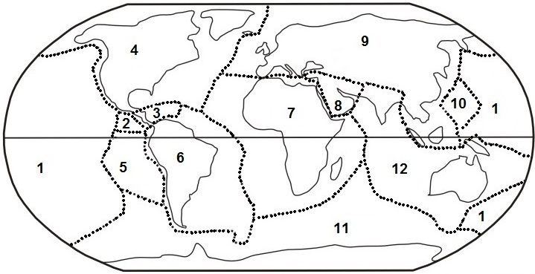

Número de la Placa Tectónica | Nombre de la Placa Tectónica
1 | Placa Pacífica
2
3
4
5
6
7 | Placa Africana
8
9
10
11
12

